1. Glikopeptidas, kurio formulė I:
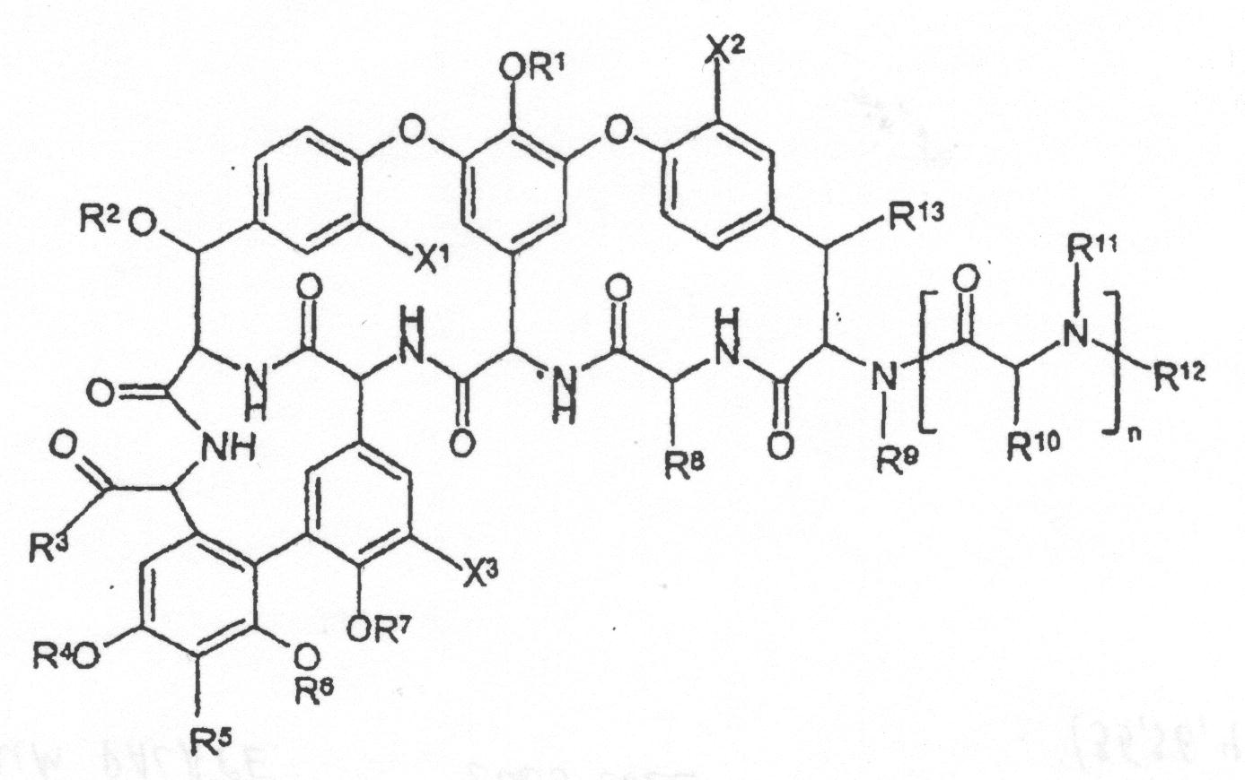
kurioje
R¹ yra pasirinktas iš grupės, susidedančios iš vandenilio, alkilo, pakeistojo alkilo, alkenilo, pakeistojo alkenilo, alkinilo, pakeistojo alkinilo, cikloalkilo, pakeistojo cikloalkilo, cikloalkenilo, pakeistojo cikloalkenilo, arilo, heteroarilo, heterociklilo ir
-Rª-Y-R^{b}-(Z)_{x}; arba R¹ yra sacharido grupė, nebūtinai turinti pakaitais -Rª-Y-R^{b}-(Z)_{x}, R^{f}, -C(O)-R^{f} arba -C(O)-Rª-Y-R^{b}-(Z)_{x};
R² yra vandenilis arba sacharido grupė, nebūtinai turinti pakaitais -Rª-Y-R^{b}-(Z)_{x}, R^{f}, -C(O)-R^{f} arba -C(O)-Rª-Y-R^{b}-(Z)_{x};
R³ yra -OR^{c}, -NR^{c}R^{c}, -O-Rª-Y-R^{b}-(Z)_{x}, -NR^{c}-Rª-Y-R^{b}-(Z)_{x}, -NR^{c}R^{e} arba -O-R^{e}; arba R³ yra pakaitas, prijungtas per azotą, deguonį arba sierą, kuris turi vieną arba daugiau fosfono grupių;
R⁴ yra pasirinktas iš grupės, susidedančios iš vandenilio, alkilo, pakeistojo alkilo, alkenilo, pakeistojo alkenilo, alkinilo, pakeistojo alkinilo, -Rª-Y-R^{b}-(Z)_{x}, -C(O)R^{d} ir sacharido grupės, nebūtinai turinčios pakaitu -Rª-Y-R^{b}-(Z)_{x}, R^{f}, -C(O)R^{f} arba -C(O)-Rª-Y-R^{b}-(Z)_{x}, arba R⁴ ir R⁵ gali būti sujungti, kartu su atomais, prie kurių jie yra prijungti, sudarydami heterociklinį žiedą, nebūtinai turintį pakaitu -NR^{c}-Rª-Y-R^{b}-(Z)_{x};
R⁵ yra pasirinktas iš grupės, susidedančios iš vandenilio, halogeno, -CH(R^{c})-NR^{c}R^{c},
-CH(R^{c}) -NR^{c}R^{e}, -CH(R^{c})-NR^{c}-Rª-Y-R^{b}-(Z)_{x}, -CH(R^{c})-R^{x}, -CH(R^{c})-NR^{c}-Rª-C(=O)- R^{x}, ir pakaito, turinčio vieną arba daugiau fosfono grupių;
R⁶ yra pasirinktas iš grupės, susidedančios iš vandenilio, alkilo, pakeistojo alkilo, alkenilo, pakeistojo alkenilo, alkinilo, pakeistojo alkinilo, -Rª-Y-R^{b}-(Z)_{x}, -C(O)R^{d} ir sacharido grupės, nebūtinai turinčios pakaitu -Rª-Y-R^{b}-(Z)_{x}, R^{f}, -C(O)R^{f} arba -C(O)-Rª-Y-R^{b}-(Z)_{x}, arba R⁵ ir R⁶ gali būti sujungti, kartu su atomais, prie kurių jie yra prijungti, sudarydami heterociklinį žiedą, nebūtinai turintį pakaitu -NR^{c}-Rª-Y-R^{b}-(Z)_{x};
R⁷ yra pasirinktas iš grupės, susidedančios iš vandenilio, alkilo, pakeistojo alkilo, alkenilo, pakeistojo alkenilo, alkinilo, pakeistojo alkinilo, -Rª-Y-R^{b}-(Z)_{x}, -C(O)R^{d};
R⁸ yra pasirinktas iš grupės, susidedančios iš vandenilio, alkilo, pakeistojo alkilo, alkenilo, pakeistojo alkenilo, alkinilo, pakeistojo alkinilo, cikloalkilo, pakeistojo cikloalkilo, cikloalkenilo, pakeistojo cikloalkenilo, arilo, heteroarilo ir heterociklilo;
R⁹ yra pasirinktas iš grupės, susidedančios iš vandenilio, alkilo, pakeistojo alkilo, alkenilo, pakeistojo alkenilo, alkinilo, pakeistojo alkinilo, cikloalkilo, pakeistojo cikloalkilo, cikloalkenilo, pakeistojo cikloalkenilo, arilo, heteroarilo ir heterociklilo;
R¹⁰ yra pasirinktas iš grupės, susidedančios iš vandenilio, alkilo, pakeistojo alkilo, alkenilo, pakeistojo alkenilo, alkinilo, pakeistojo alkinilo, cikloalkilo, pakeistojo cikloalkilo, cikloalkenilo, pakeistojo cikloalkenilo, arilo, heteroarilo ir heterociklilo; arba
R⁸ ir R¹⁰ gali būti sujungti kartu, sudarydami -Ar¹-O-Ar²-, kur Ar¹ ir Ar² yra nepriklausomai arilenas arba heteroarilenas;
R¹¹ yra pasirinktas iš grupės, susidedančios iš vandenilio, alkilo, pakeistojo alkilo, alkenilo, pakeistojo alkenilo, alkinilo, pakeistojo alkinilo, cikloalkilo, pakeistojo cikloalkilo, cikloalkenilo, pakeistojo cikloalkenilo, arilo, heteroarilo ir heterociklilo; arba
R¹⁰ ir R¹¹ gali būti sujungti, kartu su anglies atomu ir azoto atomais, prie kurių jie yra prijungti, sudarydami heterociklinį žiedą;
R¹² yra pasirinktas iš grupės, susidedančios iš vandenilio, alkilo, pakeistojo alkilo, alkenilo, pakeistojo alkenilo, alkinilo, pakeistojo alkinilo, cikloalkilo, pakeistojo cikloalkilo, cikloalkenilo, pakeistojo cikloalkenilo, arilo, heteroarilo, heterociklilo,
-C(O)R^{d}, -C(NH)R^{d}, -C(O)NR^{c}R^{c}, -C(O)OR^{d}, -C(NH)NR^{c}R^{c}, -Rª-Y-R^{b}-(Z)_{x} ir -C(O)-Rª-Y-R^{b}-(Z)_{x}, arba R¹¹ ir R¹² yra sujungti, kartu su azoto atomu, prie kurių jie yra prijungti, sudarydami heterociklinį žiedą;
R¹³ yra pasirinktas iš grupės, susidedančios iš vandenilio arba -OR¹⁴;
R¹⁴ yra pasirinktas iš vandenilio, -C(O)R^{d} ir sacharido grupės;
kiekvienas Rª yra nepriklausomai pasirinktas iš grupės, susidedančios iš alkileno, pakeistojo alkileno, alkenileno, pakeistojo alkenileno, alkinileno ir pakeistojo alkinileno;
kiekvienas R^{b} yra nepriklausomai pasirinktas iš grupės, susidedančios iš kovalentinės jungties, alkileno, pakeistojo alkileno, alkenileno, pakeistojo alkenileno, alkinileno ir pakeistojo alkinileno, su sąlyga, kad R^{b} nėra kovalentinė jungtis, kai Z yra vandenilis;
kiekvienas R^{c} yra nepriklausomai pasirinktas iš grupės, susidedančios iš alkilo, pakeistojo alkilo, alkenilo, pakeistojo alkenilo, alkinilo, pakeistojo alkinilo, cikloalkilo, pakeistojo cikloalkilo, cikloalkenilo, pakeistojo cikloalkenilo, arilo, heteroarilo, heterociklilo ir -C(O)R^{d};
kiekvienas R^{d} yra nepriklausomai pasirinktas iš grupės, susidedančios iš alkilo, pakeistojo alkilo, alkenilo, pakeistojo alkenilo, alkinilo, pakeistojo alkinilo, cikloalkilo, pakeistojo cikloalkilo, cikloalkenilo, pakeistojo cikloalkenilo, arilo, heteroarilo ir heterociklilo;
R^{e} yra sacharido grupė;
kiekvienas R^{f} yra nepriklausomai pasirinktas iš alkilo, pakeistojo alkilo, alkenilo, pakeistojo alkenilo, alkinilo, pakeistojo alkinilo, cikloalkilo, pakeistojo cikloalkilo, cikloalkenilo, pakeistojo cikloalkenilo, arilo, heteroarilo ir heterociklilo;
R^{x} yra N-prijungtas amino sacharidas arba N-prijungtas heterociklas;
X¹, X² ir X³ yra nepriklausomai pasirinkti iš vandenilio arba chloro;
kiekvienas Y yra nepriklausomai pasirinktas iš grupės, susidedančios iš deguonies, sieros, -S-S-, -NR^{c}-, -S(O)-, -SO₂-, -NR^{c}C(O)-, -OSO₂-, -OC(O)-, -NR^{c}SO₂-, -C(O)NR^{c}-, -C(O)O-, -SO₂NR^{c}-, SO₂O-, -P(O)(OR^{c})O-, -P(O)(OR^{c})NR^{c}-,-OP(O)(OR^{c})O-,
-OP(O)(OR^{c})NR^{c}-,-OC(O)O-, -NR^{c}C(O)O-, -NR^{c}C(O)NR^{c}-,-OC(O)NR^{c}-, -C(=O)- ir
-NR^{c}SO₂NR^{c}-;
kiekvienas Z yra nepriklausomai pasirinktas iš vandenilio, arilo, cikloalkilo, cikloalkenilo, heteroarilo ir heterociklilo;
n yra 0, 1 arba 2; ir
x yra 1 arba 2;
arba jo farmaciniu požiūriu priimtina druska arba stereoizomeras;
su sąlyga, kad mažiausiai vienas iš R³ ir R⁵ yra pakaitai, turintys vieną arba daugiau fosfono grupių.

2. Glikopeptidas pagal 1 punktą, kuriame R¹ yra sacharido grupė, nebūtinai turinti pakaitais -Rª-Y- R^{b}-(Z)_{x}, R^{f}, -C(O)R^{f} arba -C(O)-Rª-Y-R^{b}-(Z)_{x}.

3. Glikopeptidas pagal 1 punktą, kuriame R¹ yra sacharido grupė, kurios formulė:
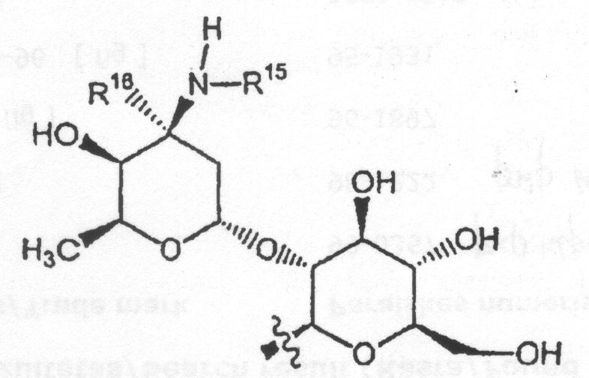
kur R¹⁵ yra -Rª-Y- R^{b}-(Z)_{x}, R^{f}, -C(O)R^{f} arba -C(O)-Rª-Y-R^{b}-(Z)_{x}; ir R¹⁶ yra vandenilis arba metilas.

4. Glikopeptidas pagal 3 punktą, kuriame R², R⁴, R⁶ ir R⁷ kiekvienas yra vandenilis.

5. Glikopeptidas pagal 4 punktą, kuriame R³ yra -OH.

6. Glikopeptidas pagal 4 punktą, kuriame R³ yra per azotą, deguonį arba per sierą prijungtas pakaitas, turintis vieną arba daugiau fosfono grupių.

7. Glikopeptidas pagal 6 punktą, kuriame R³ yra grupė, kurios formulė yra -O-Rª-P(O)(OH)₂, -S-Rª-P(O)(OH)₂ arba -NR^{c}-Rª-P(O)(OH)₂.

8. Glikopeptidas pagal 4 punktą, kuriame R⁵ yra grupė, kurios formulė yra -CH(R²¹)-N(R^{c})-Rª-P(O)(OH)₂; kur R²¹ yra vandenilis arba R^{d}.

9. Glikopeptidas pagal 8 punktą, kuriame R⁵ yra CH₂-NH-Rª-P(O)(OH)₂.

10. Glikopeptidas pagal 1 punktą, kuris yra junginys formulės II:
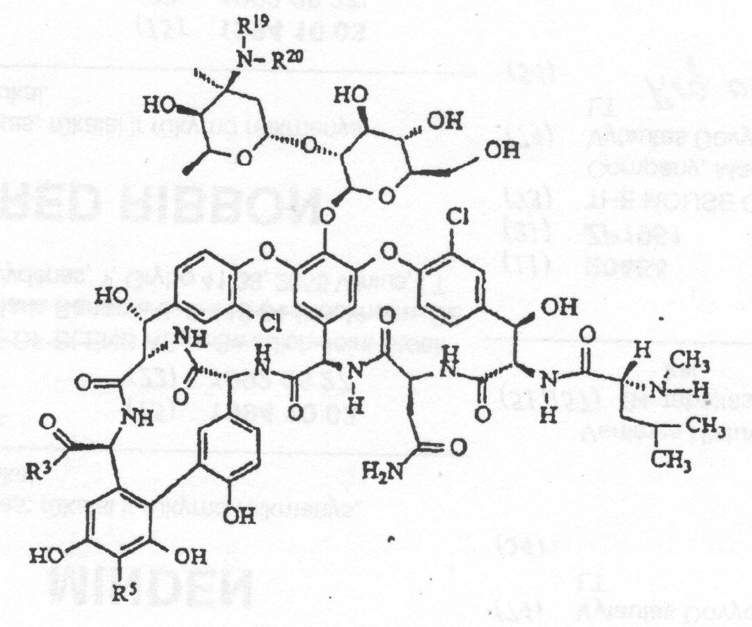
(II)
kur:
R¹⁹ yra vandenilis;
R²⁰ yra -Rª-Y- R^{b}-(Z)_{x}, R^{f}, -C(O)R^{f} arba -C(O)-Rª-Y-R^{b}-(Z)_{x}; ir
Rª, Y, R^{b}, Z, x, R^{f}, R³ ir R⁵ turi reikšmes kaip nurodyta 1 punkte;
arba jo farmaciniu požiūriu priimtina druska arba stereoizomeras;
su sąlyga, kad mažiausiai vienas iš R³ ir R⁵ yra pakaitai, turintys vieną arba daugiau fosfono grupių.

11. Glikopeptidas pagal 10 punktą, kuriame R³ yra -OH₋

12. Glikopeptidas pagal 10 punktą, kuriame R³ yra per azotą, deguonį arba per sierą prijungtas pakaitas, turintis vieną arba daugiau fosfono grupių.

13. Glikopeptidas pagal 10 punktą, kuriame R³ yra grupė, kurios formulė yra -O-Rª-P(O)(OH)₂, -S-Rª-P(O)(OH)₂ arba -NR^{c}-Rª-P(O)(OH)₂.

14. Glikopeptidas pagal 10 punktą, kuriame R⁵ yra grupė, kurios formulė yra -CH(R²¹)-N(R^{c})-Rª-P(O)(OH)₂; kur R²¹ yra vandenilis arba R^{d}.

15. Glikopeptidas pagal bet kurį vieną iš 10-14 punktų, kuriame R²⁰ yra -CH₂CH₂-NH-(CH₂)₉CH₃; -CH₂CH₂CH₂-NH-(CH₂)₈CH₃; -CH₂CH₂CH₂CH₂-NH-(CH₂)₇CH₃; -CH₂CH₂-NHSO₂-(CH₂)₉CH₃; -CH₂CH₂-NHSO₂-(CH₂)₁₁CH₃; -CH₂CH₂-S-(CH₂)₈CH₃; -CH₂CH₂-S-(CH₂)₉CH₃; -CH₂CH₂-S-(CH₂)₁₀CH₃; -CH₂CH₂CH₂-S-(CH₂)₈CH₃; -CH₂CH₂-S-(CH₂)₉CH₃; -CH₂CH₂CH₂-S-(CH₂)₃-CH=CH-(CH₂)₄CH₃(trans); -CH₂CH₂CH₂CH₂-S-(CH₂)₇CH₃; -CH₂CH₂-S(O)-(CH₂)₉CH₃; -CH₂CH₂-S-(CH₂)₆Ph; -CH₂CH₂-S-(CH₂)₈Ph; -CH₂CH₂CH₂-S-(CH₂)₈Ph; -CH₂CH₂-NH-CH₂-4-(4-Cl-Ph)-Ph; -CH₂CH₂-NH-CH₂-4-[4-(CH₃)₂CHCH₂-]-Ph; -CH₂CH₂-NH-CH₂-4-(4-CF₃-Ph)-Ph; -CH₂CH₂-S-CH₂-4-(4-Cl-Ph)-Ph; -CH₂CH₂-S(O)-CH₂-4-(4-Cl-Ph)-Ph; -CH₂CH₂CH₂-S-CH₂-4-(4-Cl-Ph)-Ph; -CH₂CH₂CH₂-S(O)-CH₂-4-(4-Cl-Ph)-Ph; -CH₂CH₂CH₂-S-CH₂-4-[3,4-di-Cl-PhCH₂O)-Ph;
-CH₂CH₂-NHSO₂-CH₂-4-[4-(4-Ph)-Ph]-Ph, -CH₂CH₂CH₂-NHSO₂-CH₂-4-(4-Cl-Ph)-Ph; -CH₂CH₂CH₂-NHSO₂-CH₂-4-(Ph-C≡C-)-Ph; -CH₂CH₂CH₂-NHSO₂-4-(4-Cl-Ph)-Ph; arba -CH₂CH₂CH₂-NHSO₂-4-(naft-2-il)-Ph.

16. Glikopeptidas pagal 10 punktą, kuriame R³ yra –OH; R⁵ yra –N-(fosfonometil)-aminometilas; R¹⁹ yra vandenilis ir R²⁰ yra -CH₂CH₂-NH-(CH₂)₉CH₃; arba jo farmaciniu požiūriu priimtina druska.

17. Glikopeptidas pagal 10 punktą, kuriame R³ yra –OH; R⁵ yra –N-(fosfonometil)-aminometilas; R¹⁹ yra vandenilis ir R²⁰ yra -CH₂CH₂-NH-(CH₂)₉CH₃.

18. Glikopeptidas pagal 16 punktą, kuris yra hidrochlorido druska.

19. Farmacinė kompozicija, turinti farmaciniu požiūriu priimtiną nešiklį ir terapiškai veiksmingą kiekį glikopeptido pagal bet kurį vieną iš 1-18 punktų.

20. Farmacinė kompozicija pagal 19 punktą, kuri nešikliu turi ciklodekstriną.

21. Kompozicija pagal 20 punktą, kurioje ciklodekstrinas yra hidroksipropil-β-ciklodekstrinas.

22. Kompozicija pagal 21 punktą, kuri turi nuo 250 mg iki 1000 mg glikopeptido ir nuo 250 mg iki 10 g hidroksipropil-β-ciklodekstrino.

23. Kompozicija pagal 22 punktą, kurioje hidroksipropil-β-ciklodekstrino masių santykis su glikopeptidu yra nuo 1:1 iki 1:10 imtinai.

24. Kompozicija pagal 20 punktą, kurioje ciklodekstrinas yra sulfobutilo eterio β-ciklodekstrinas.

25. Glikopeptidas pagal bet kurį vieną iš 1-18 punktų, skirtas naudoti vaistų terapijoje.

26. Glikopeptido pagal bet kurį vieną iš 1-18 punktų panaudojimas gaminant vaistą žinduolių bakterinės ligos gydymui.

